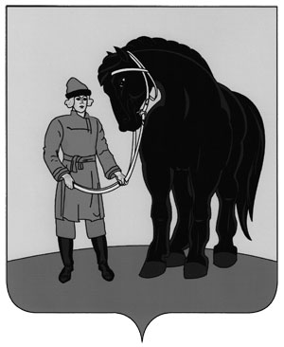

**РОССИЙСКАЯ ФЕДЕРАЦИЯ**

**ГАВРИЛОВО-ПОСАДСКИЙ РАЙОННЫЙ СОВЕТ ДЕПУТАТОВ**

**ИВАНОВСКОЙ ОБЛАСТИ**

**ЧЕТВЕРТОГО СОЗЫВА**

**Р Е Ш Е Н И Е**

Принято 29 сентября 2010 года

###### О передаче имущества на безвозмездной

###### основе из муниципальной собственности

**Гаврилово - Посадского муниципального**

**района Ивановской области в**

**муниципальную собственность Шекшовского**

**сельского поселения Гаврилово-Посадского**

**муниципального района**

Руководствуясь пунктом 7 части 2 статьи 50 Федерального закона от 06.10.2003 № 131-ФЗ «Об общих принципах организации местного самоуправления в Российской Федерации», в целях исполнения полномочий по организации библиотечного обслуживания населения и учитывая согласие Шекшовского сельского поселения Гаврилово-Посадского муниципального района Ивановской области районный Совет депутатов, РЕШИЛ:

1. Передать на безвозмездной основе из муниципальной собственности Гаврилово-Посадского муниципального района Ивановской области в муниципальную собственность Шекшовского сельского поселения Гаврилово-Посадского муниципального района Ивановской области нежилое здание (библиотеки), 1984 года ввода, общей площадью 128 кв.м., расположенное по адресу: Ивановская область, Гаврилово-Посадский район, село Бородино, дом №68.

2. Администрации Гаврилово-Посадского муниципального района Ивановской области передачу имущества оформить актом приема-передачи.

3. Настоящее решение вступает в силу с момента опубликования в сборнике «Вестник Гаврилово-Посадского муниципального района».

**Глава Гаврилово-Посадского**

**муниципального района С.Сухов**

г.Гаврилов Посад

30 сентября 2010 года

№ 26